##### Truy cập chức năng đăng ký sản phẩm

Huy động vốn 🡪 Sản phẩm 🡪 Đăng ký 🡪 Đăng ký sản phẩm

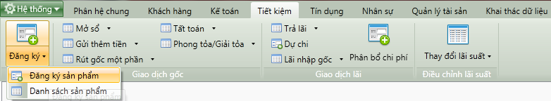

1. Cây thực đơn truy cập chức năng Đăng ký sản phẩm

##### Khai báo thông tin sản phẩm

###### Thẻ thông tin chung

* Giao diện

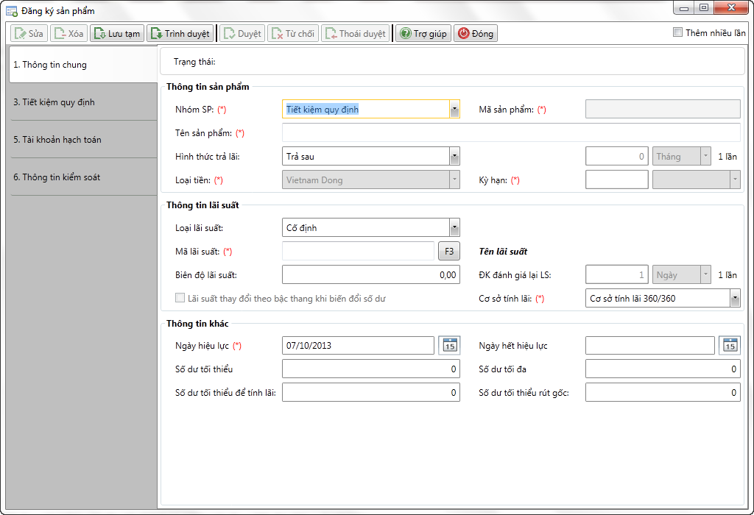

1. Đăng ký sản phẩm

* Nhập thông tin

|  |  |  |
| --- | --- | --- |
| **STT** | **Tên trường** | **Diễn giải** |
| ***Thông tin sản phẩm*** | | |
|  | Mã nhóm SP (*) | * Hệ thống cung cấp 8 nhóm sản phẩm sau:   + Tiết kiệm quy định   + Tiết kiệm tự nguyện không kỳ hạn   + Tiết kiệm tự nguyện trả lãi định kỳ   + Tiết kiệm tự nguyện có kỳ hạn trả lãi sau   + Tiết kiệm tự nguyện có kỳ hạn trả lãi trước   + Tiết kiệm tự nguyện có kỳ hạn gửi gó   + Tiền gửi có kỳ hạn   + Tiền gửi thanh toán * Chọn nhóm sản phẩm trong hộp chọn sau: |
|  | Mã sản phẩm (*) | * Mã sản phẩm được hệ thống tự sinh theo quy tắc sinh mã đã được định nghĩa. * Mã sản phẩm là duy nhất. |
|  | Tên sản phẩm (*) | * Tự nhập vào từ bàn phím theo quy tắc đặt tên sản phẩm của đơn vị. |
|  | Hình thức trả lãi | * Hình thức trả lãi có những giá trị sau:   + Trả lãi trước: áp dụng cho nhóm sản phẩm nhóm sản phẩm tiền gửi có kỳ hạn trả lãi trước.   + Trả lãi sau: áp dụng cho nhóm sản phẩm nhóm sản phẩm tiền gửi có kỳ hạn trả lãi sau.   + Trả lãi định kỳ - đầu kỳ: áp dụng cho nhóm sản phẩm Tiết kiệm tự nguyện có kỳ hạn định kỳ hoặc tiết kiệm tự nguyện có kỳ hạn gửi góp hoặc tiền gửi có kỳ hạn.   + Trả lãi định kỳ - cuối kỳ: áp dụng cho nhóm sản phẩm Tiết kiệm tự nguyện có kỳ hạn định kỳ hoặc tiết kiệm tự nguyện có kỳ hạn gửi góp hoặc tiền gửi có kỳ hạn.   + Lãi nhập gốc: áp dụng cho nhóm nhóm sản phẩm Tiết kiệm quy định, Tiền gửi thanh toán, Tiết kiệm tự nguyện có kỳ hạn định kỳ hoặc tiết kiệm tự nguyện có kỳ hạn gửi góp hoặc tiền gửi có kỳ hạn. * Chọn hình thức trả lãi trong hộp chọn sau |
|  | Tần suất trả lãi | * Tần suất trả lãi có thể theo:   + Ngày   + Tuần   + Tháng   + Năm * Tuần suất trả lãi có thể là số ngày/lần, số tuần/lần, số tháng/lần, số năm/lần. * Hệ thống để giá trị mặc định là 1 tháng / 1 lần. * Chọn tần suất trả lãi trong hộp chọn sau: |
|  | Loại tiền (*) | * Giá trị mặc định Việt Nam Đồng. * Chọn loại tiền trong hộp chọn sau: |
|  | Kỳ hạn | * Thông tin chỉ hiển thị khi nhóm sản phẩm là tiết kiệm có kỳ hạn * Kỳ hạn có thể theo:   + Ngày   + Tuần   + Tháng   + Năm * Giá trị mặc định là kỳ hạn theo ‘tháng’. * Chọn kỳ hạn trả lãi trong hộp chọn sau: |
| ***Thông tin lãi suất*** | | |
|  | Loại lãi suất (*) | * Có thể chọn một trong các loại lãi suất:   + Cố định   + Thả nổi * Giá trị mặc định là chọn loại ‘Cố định’ * Sổ tiết kiệm áp dụng sản phẩm có loại lãi suất là cố định thì hệ thống sẽ duy trì mức lãi suất khi mở sổ trong suốt thời gian gửi. Lãi suất của sổ chỉ thay đổi khi người dùng sử dụng chức năng “ Thay đổi lãi suất” để thay đổi lãi suất của sổ. * Sổ tiết kiệm áp dụng sản phẩm có loại lãi suất thả nổi thì đến định kỳ đánh giá lại lãi suất hệ thống sẽ tự động kiểm tra và cập nhật lãi suất cho sổ tiền gửi. * Chọn loại lãi suất trong hộp chọn sau: |
|  | Mã lãi suất (*) | * Lãi suất áp dụng cho sản phẩm. * Tự nhập hoặc chọn trong danh sách tìm kiếm lãi suất bằng cách nhấn F3 hoặc bấm  bên cạnh → chọn lãi suất trong danh sách tìm kiếm. |
|  | Tên lãi suất | * Hiển thị tương ứng với Mã lãi suất được nhập |
|  | Biên độ lãi suất | * Người dùng tự nhập từ bàn phím * Lãi suất của sổ tiết kiệm sẽ bằng mức lãi suất tương ứng với mã lãi suất được chọn cộng với biên độ lãi suất. |
|  | ĐK đánh giá lại LS | * Định kỳ đánh giá lại lãi suất. * Nếu Loại lãi suất là cố định thì không cần nhập thông tin này. * Nếu Loại lãi suất là Thả nổi thì thông tin này là thông tin bắt buộc nhập. * Hệ thống sẽ căn cứ vào định kỳ đánh giá lại lãi suất để thực hiện đánh giá lại lãi suất cho các sổ tiền gửi áp dụng sản phẩm có loại lãi suất là thả nổi. * Định kỳ đánh giá lại lãi suất có thể là số ngày/lần, số tuần/lần, số tháng/lần, số năm/lần. * Hệ thống mặc định là 1 ngày / 1 lần * Chọn định kỳ đánh giá lại suất trong hộp chọn sau: |
|  | Lãi suất thay đổi theo bậc thang khi biến đổi số dư | * Tích chọn: nếu lãi suất được chọn là loại bậc thang theo số tiền thì lãi suất của sổ sẽ tự động cập nhật khi có sự biến đổi số dư * Không tích chọn: lãi suất không thay đổi khi có sự biến đổi số dư. |
|  | Cơ sở tính lãi (*) | * Có thể chọn một trong các Cơ sở tính lãi sau:   + 360/360: Tính lãi tròn tháng (Giá trị mặc định)   + 360/365: Tính lãi theo ngày thực tế * Chọn cơ sở tính lãi trong hộp chọn sau: |
| ***Thông tin khác*** | | |
|  | Ngày hiệu lực (*) | * Hiển thị mặc định là ngày làm việc hiện tại, người dùng có thể sửa bằng cách nhập từ bàn phím dạng dd/mm/yyyy hoặc chọn từ lịch |
|  | Ngày hết hiệu lực | * Hiển thị mặc định là để trắng (nghĩa là có giá trị vô thời hạn), người dùng có thể nhập ngày từ bàn phím dạng dd/mm/yyyy hoặc chọn từ lịch. * Nếu nhập ngày thì đến ngày đó sản phẩm sẽ tự động chuyển sang trạng thái hết hiệu lực. Ngày hết hiệu lực phải lớn hơn hoặc bằng Ngày hiệu lực |
|  | Số dư tối thiểu | * Người dùng tự nhập từ bàn phím * Để trắng nghĩa là không quy định số dư tối thiểu |
|  | Số dư tối đa | * Người dùng tự nhập từ bàn phím * Để trắng nghĩa là không quy định số dư tối đa. |
|  | Số dư tối thiểu để tính lãi | * Người dùng tự nhập từ bàn phím * Để trắng nghĩa là không quy định số dư tối thiểu để tính lãi |
|  | Số dư tối thiểu để rút gốc | * Người dùng tự nhập từ bàn phím * Để trắng nghĩa là không quy định số dư tối thiểu khi rút gốc |

###### Thẻ thông tin tiết kiệm quy định

* Giao diện

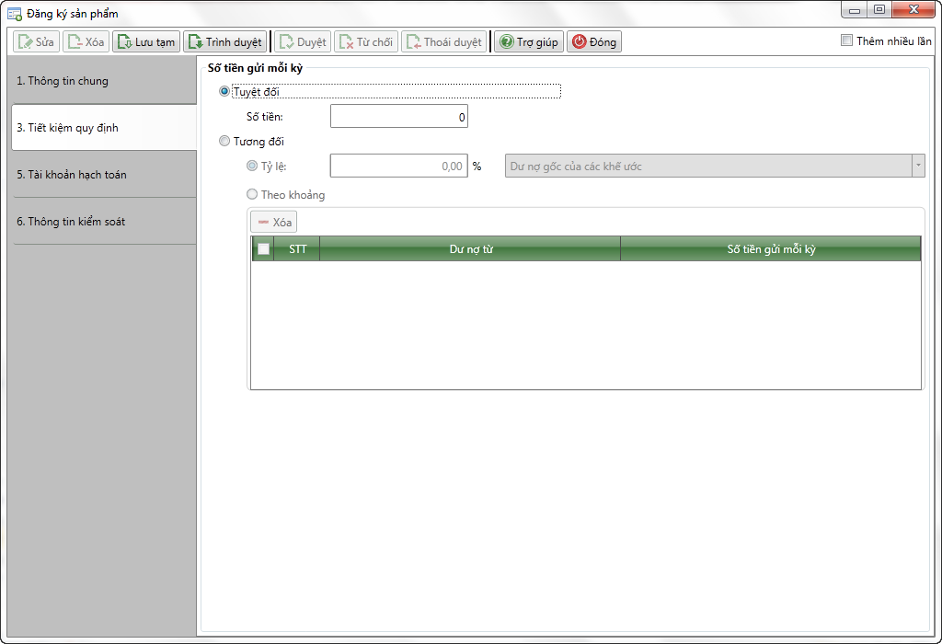

1. Thẻ thông tin tiết kiệm quy định
   * Thẻ thông tin chỉ hiển thị khi nhóm sản phẩm là tiết kiệm quy định
   * Chú ý: Thẻ thông tin tiết kiệm quy định dùng để quy định các thuộc tính của sản phẩm tiết kiệm quy định khi các thông tin này không được quy định trong sản phẩm tín dụng vi mô tương ứng.

* Nhập thông tin

|  |  |  |
| --- | --- | --- |
| **STT** | **Tên trường** | **Diễn giải** |
| ***Số tiền gửi mỗi kỳ*** | | |
|  | Số tiền gửi mỗi kỳ | * Có thể 3 cách xác định số tiền gửi mỗi kỳ   + Tuyệt đối: Nhập số tiền gửi mỗi kỳ   + Tương đối theo tỷ lệ: Được tính dựa trên tỷ lệ % của các yếu tố sau:     - Dư nợ gốc của các khế ước     - Dư nợ gốc của khế ước gần nhất     - Dư nợ gốc của khế ước đầu tiên     - Chọn yếu tố trong hộp chọn sau:      * + Tương đối theo khoảng: Nhập số tiền tương ứng với từng khoảng số dư nợ của các khế ước     Thông tin trên hình có thể hiểu như sau:   * + - Dư nợ từ 0 đến 10.000.000: số tiền gửi mỗi kỳ là 5.000     - Dư nợ từ 10.000.000 đến 20.000.000: số tiền gửi mỗi kỳ là 10.000     - Dư nợ từ 20.000.000 trở lên: số tiền gửi mỗi kỳ là 15.000 |

###### Thẻ thông tin tiết kiệm (tiền gửi) có kỳ hạn

* Giao diện

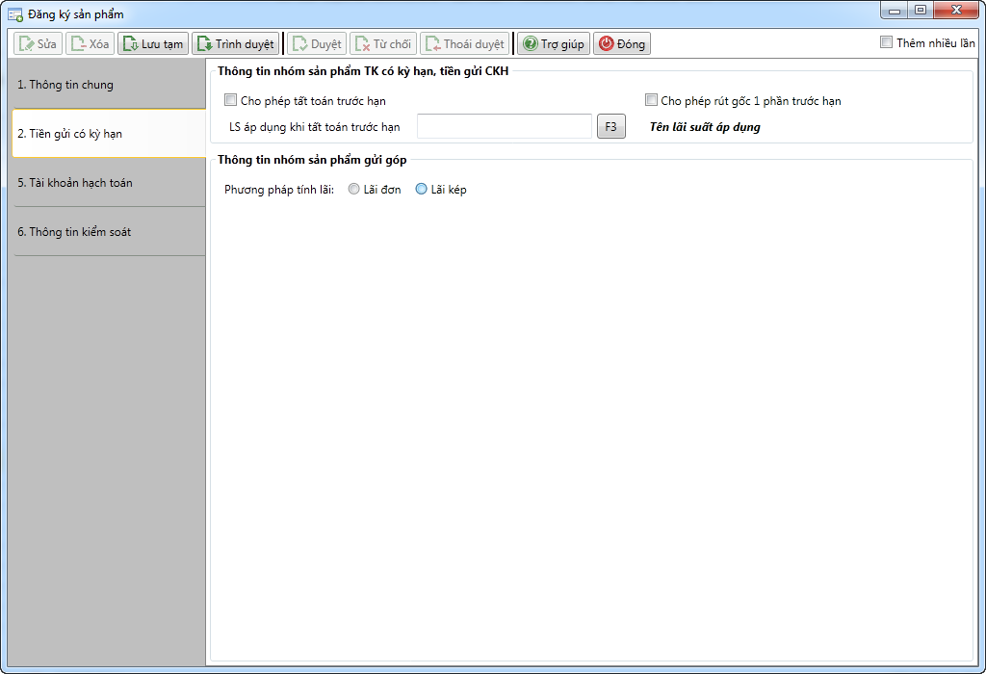

1. Thẻ thông tin tiết kiệm (tiền gửi) có kỳ hạn

* Thẻ thông tin này chỉ hiển thị khi sản phẩm thuộc các nhóm sau:
  + Tiết kiệm có kỳ hạn trả lãi định kỳ
  + Tiết kiệm tự nguyện có kỳ hạn trả lãi sau
  + Tiết kiệm có kỳ hạn trả lãi trước
  + Tiết kiệm có kỳ hạn gửi góp
  + Tiền gửi có kỳ hạn
  + Tiền gửi thanh toán
* Nhập các thông tin:

|  |  |  |
| --- | --- | --- |
| **STT** | **Tên trường** | **Diễn giải** |
| ***Thông tin nhóm sản phẩm TK có kỳ hạn, tiền gửi CKH*** | | |
|  | Checkbox Cho phép tất toán trước hạn | * Hệ thống hiển thị giá trị mặc định là chọn (tương ứng là cho phép tất toán trước hạn) |
|  | Checkbox Cho phép rút gốc một phần trước hạn | * Hệ thống hiển thị giá trị mặc định là chọn (tương ứng là cho phép rút gốc một phần trước hạn) * Với nhóm sản phẩm tiết kiệm tự nguyện có kỳ hạn trả lãi trước, tiền gửi có kỳ hạn (hình thức trả lãi trước) thì Checkbox không cho phép chọn (Với những nhóm sản phầm này không cho phép rút gốc một phần trước hạn) |
|  | Lãi suất AD khi tất toán trước hạn | * Lãi suất áp dụng cho sổ tiền gửi khi tất toán trước hạn. * Tự nhập hoặc chọn trong danh sách tìm kiếm lãi suất bằng cách nhấn F3 hoặc bấm  bên cạnh → chọn lãi suất trong danh sách tìm kiếm nhập từ bàn phím hoặc chọn trong danh sách lãi suất. * Tên lãi suất tự động hiển thị theo mã lãi suất được chọn |
| ***Thông tin nhóm sản phẩm gửi góp*** | | |
|  | Phương pháp tính lãi | * Có thể chọn 1 trong các phương pháp tính lãi sau:   + Lãi đơn   + Lãi kép |

##### Lưu giao dịch và in chứng từ

* : Lưu giao dịch ở trạng thái chờ duyệt, trình duyệt lên người kiểm soát phê duyệt.

##### Điều kiện ràng buộc

* Đã thiết lập Danh sách Mã nhóm sản phẩm, Danh sách Hình thức trả lãi, Danh sách Mã lãi suất, Danh sách Cơ sở tính lãi, Danh sách Mã phí.